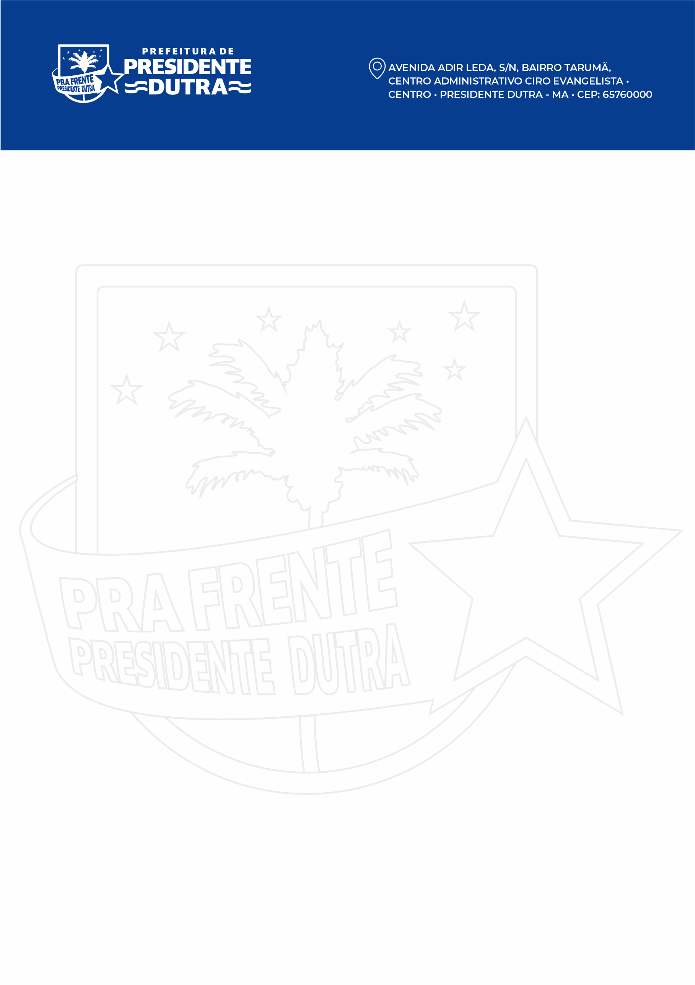
DECRETO Nº. 06, DE 01 DE JANEIRO DE 2021.

DISPÕE SOBRE A NOMEAÇÃO DO SECRETÁRIO DE AGRICULTURA, MEIO-AMBIENTE E COMBATE À POBREZA, E DÁ OUTRAS PROVIDÊNCIAS.

O PREFEITO MUNICIPAL DE PRESIDENTE DUTRA, ESTADO DO MARANHÃO, no uso de suas atribuições legais que lhe confere o disposto no artigo 55, incisos III e VI da Lei Orgânica do Município, de 15 de maio de 1990:

RESOLVE:
Art. 1º Nomear o Senhor ANTONIO EDNO DO NASCIMENTO MELO para o cargo em comissão de SECRETÁRIO MUNICIPAL, DA SECRETARIA DE AGRICULTURA, MEIO-AMBIENTE E COMBATE À POBREZA, do Município de Presidente Dutra, Estado do Maranhão.

Art. 2º Este Decreto entra em vigor na data de sua publicação, revogadas as disposições em contrário.

DÊ-SE CIÊNCIA, PUBLIQUE-SE E CUMPRA-SE.

GABINETE DO PREFEITO MUNICIPAL DE PRESIDENTE DUTRA, ESTADO DO MARANHÃO, AO UM DE JANEIRO DO ANO DE DOIS MIL E VINTE E UM.

RAIMUNDO ALVES CARVALHO
Prefeito Municipal

